甲骨新綴第74-75組
首都師范大學文學院 劉影
第七十四組：
A：《合集》28678（《安明》1974）+B：《合集》29248（《龜》1.8.10、《龜卜》9）
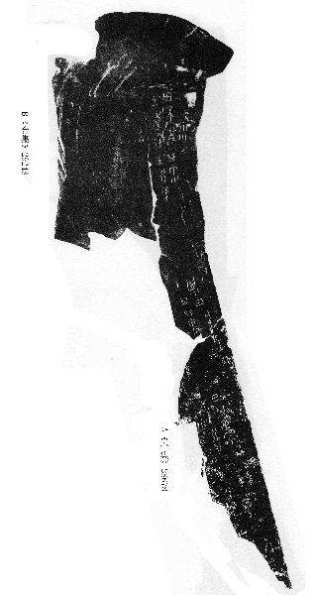
綴合理由及說明：
- B兩版均為無名類字體。兩版斷口完全吻合，綴合后右側原邊也很整齊。
釋文：
丁酉卜，翌日[戊]。
戊王弜田，其悔。
王其狩，湄日亡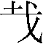。
王弜其雨。
王惠田，不遘雨。吉。
第七十五組：
A：《合集》28782（《善》6683）+B：《合集》29244（《善》8046）
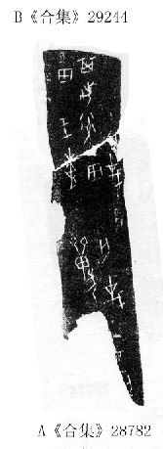
綴合理由及說明：
- B兩版均為無名類字體。兩版斷口吻合，可以補足一個“惠”字。綴合后骨條寬度一致，原邊整齊。
釋文：
狩亡。
王惠田亡。。
[弜]田其悔。

（缀合得到了黃天樹師的悉心指點，謹致謝忱！）

